«Бабушка, бабушка, испеки оладушки»

группа «Теремок»
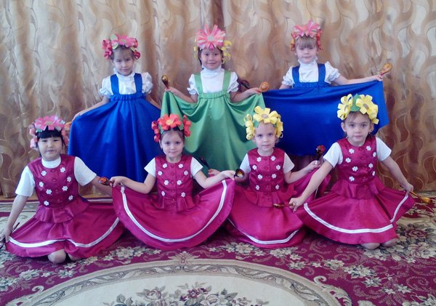
Группа «Теремок»,6-7 лет.
МАДОУ «ЦРР» Солнышко» Ярковского муниципального района» Корпус №1
Педагоги:
Шмакова Ольга Васильевна, воспитатель первая категория
Терем, терем, теремок,
Много деток в нем живет.
В теремочке мы растем,
Дружно, весело живем!
Мы – талантливые дети,
Знать хотим мы всё на свете!
Мы творим, рисуем, лепим
И хотим сказать мы этим:
«За заслуги, за свои,
Дружок, грамоту бери!»
В горнице, в светелке нашей,
Каждый угол ей украшен!
В Теремочке нашем – сказка:
И забавы там, и пляски!
И осенний наш поход,
И веселый хоровод!
И танцуем, и играем –
Никогда не унываем!

Оценки жюри: Грамота педагогу,
Диплом участникам.

